**ĐẠI HỌC QUỐC GIA THÀNH PHỐ HỒ CHÍ MINH**

**TRƯỜNG ĐẠI HỌC BÁCH KHOA**

**KHOA KHOA HỌC VÀ KỸ THUẬT MÁY TÍNH**

----🙠🕮🙢----



**MẠNG MÁY TÍNH TN (CO3094)**

**LAB 2**

**Configuring Extended VLANs On Catalyst Switches**

**HK: 241 - LỚP: L09**

**GVHD: Bùi Xuân Giang**

|  |  |  |
| --- | --- | --- |
| **Sinh viên thực hiện:** | | |
| Nguyễn Tấn Tài | : | 2212990 |

Thành phố Hồ Chí Minh, tháng 11 năm 2024

**Mục tiêu:** Mục tiêu của bài lab này là giúp học và hiểu cách cấu hình VLAN mở rộng từ 1006-4096 trên các switch Catalyst chạy hệ điều hành Cisco IOS. Ngoài ra, cũng cần làm quen với các lệnh có sẵn trong Cisco IOS để xác thực và kiểm tra các cấu hình của mình.

**Mục đích:** Cấu hình VLAN là một kỹ năng cơ bản. VLAN cho phép bạn phân chia mạng thành nhiều miền quảng bá nhỏ hơn. Là một kỹ sư mạng, cũng như trong kỳ thi CCNA của Cisco, bạn sẽ cần biết cách cấu hình VLAN trên các switch của Cisco.

**Mức độ chứng chỉ:** Lab này phù hợp cho cả kỳ thi chứng chỉ CCENT và CCNA.

**Độ khó của Lab:** Lab này có độ khó là 5/10.

**Đánh giá sự sẵn sàng:** Khi bạn đã sẵn sàng cho kỳ thi chứng chỉ, bạn nên hoàn thành bài lab này trong không quá 10 phút.

**Sơ đồ mạng:** Sử dụng sơ đồ sau để hoàn thành bài lab này:



**Task 1:** Để chuẩn bị cấu hình VLAN, đặt tên cho Sw1 và tạo các VLAN như trong sơ đồ. Lưu ý rằng các VLAN mở rộng chỉ có thể được cấu hình trên một switch trong chế độ VTP Transparent.

**Lưu ý**: Mặc định, các switch của Cisco ở chế độ VTP server. Chỉ các VLAN tiêu chuẩn trong khoảng 1-1005 mới có thể cấu hình trên chế độ VTP server. Để cấu hình các VLAN mở rộng (1006-4096), bạn phải chuyển switch sang chế độ VTP Transparent. Nếu không, bạn sẽ nhận được lỗi sau:

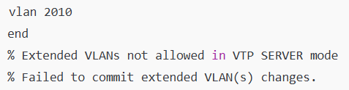

Bước 1: Thiết lập VTP mode Transparent:

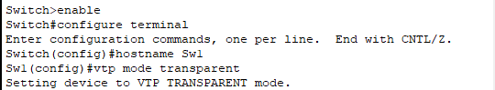

Điều này sẽ thiết lập switch vào chế độ **VTP TRANSPARENT**.

Bước 2: Tạo và đặt tên cho các VLAN:

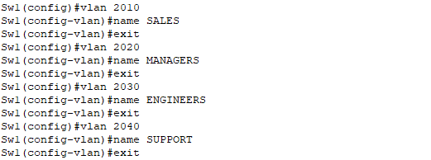

**Task 2:** Cấu hình các cổng FastEthernet0/5 – FastEthernet0/8 thành các cổng truy cập và gán chúng vào các VLAN đã chỉ định.

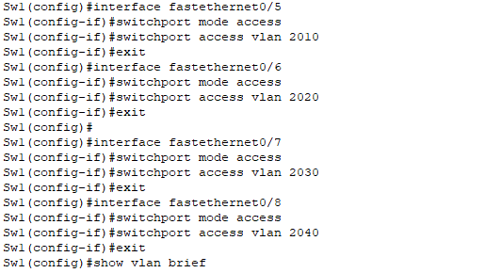

**Task 3:** Kiểm tra cấu hình VLAN của bạn.

